Карта
сельского поселения Верхнеянактаевский сельсовет
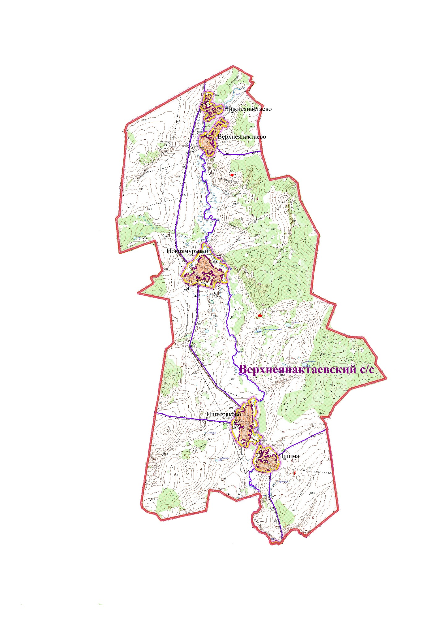
муниципального района Балтачевский район
Республики Башкортостан

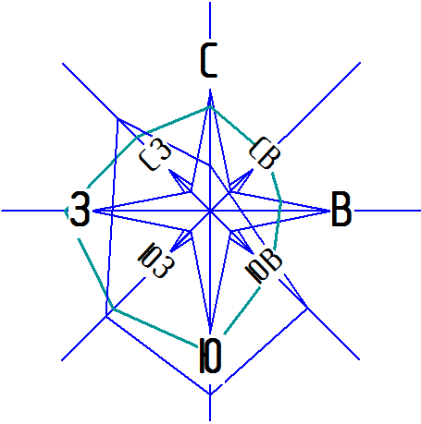

Условные обозначения:
границы сельского поселения М 1:80000

